**Давление тел, жидкостей и газов**

Силу, действующую перпендикулярно опоре, называют силой давления.

**Давлением (*р*) называют отношение модуля F силы давления, действующей на опору, к площади S поверхности этой опоры:** ***p* = F / S**

В СИ единица давления носит название **паскаль** (Па): **1 Па = 1 Н/м2**.

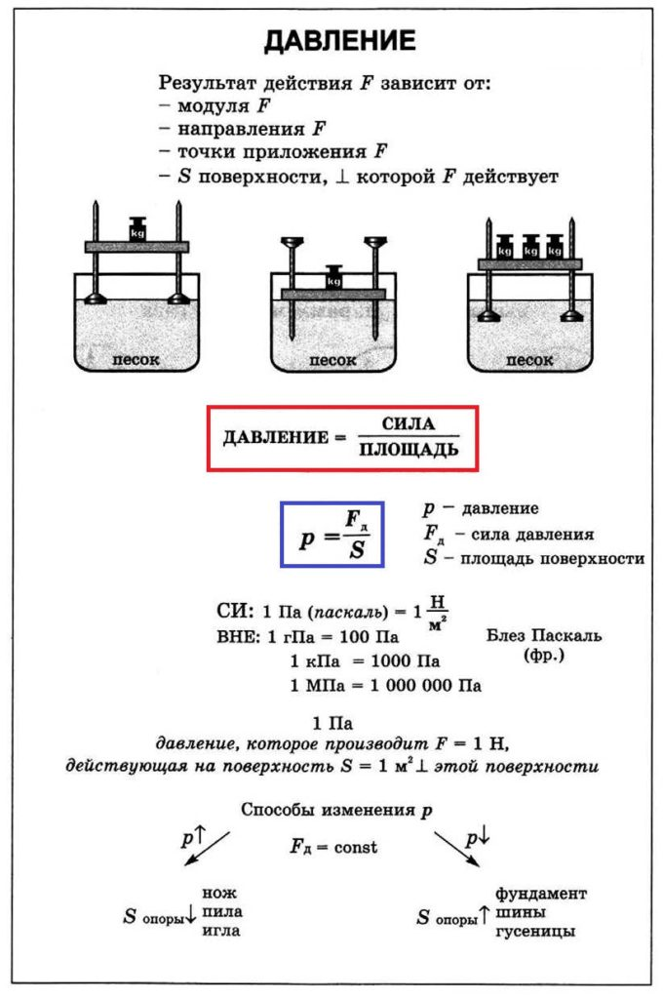

**Давление** – физическая величина, равная отношению силы к площади поверхности, перпендикулярно которой эта сила действует. Давление характеризует силу, приходящуюся на каждую единицу площади её приложения.

### ****Давление газа****

Все газы вне зависимости от того, находятся они в сосуде или нет, постоянно оказывают давление на окружающие их тела. Давление газа в закрытом сосуде ***возрастает*** ***при увеличении плотности или температуры газа***.

Состояние газа при низком давлении называется **вакуум**ом.

**Закон Паскаля** (для газа): Воздух передаёт оказываемое на него давление во всех направлениях одинаково.

**Атмосферное давление**

Сила, с которой столб атмосферного воздуха давит на земную поверхность, равна силе тяжести: **Р = M\*g**, где **М** — масса столба воздуха.

Давление воздуха на поверхность Земли (на уровне моря) почти не изменяется и в среднем равно: **ратм = 101 325 Н/м2 = 0,1 МПа**. Это давление называют **нормальным атмосферным давлением**. Его существование объясняется притяжением атмосферного воздуха к Земле.

### ****Давление жидкости. Гидростатика****

**Давление жидкости**на покоящееся в ней тело называют**гидростатическим давлением**. Оно прямо пропорционально плотности и высоте слоя (столба) жидкости. Науку, изучающую давление жидкостей, называют гидростатикой.

Гидростатическое давление на глубине **h** равно **p = pатм + p\*g\*h**

**Закон Паскаля**: давление, оказываемое на покоящиеся жидкости или газы, передается без изменения во все части этих жидкостей или газов. **Жидкость и газ передают оказываемое на них давление во всех направлениях одинаково**.

Вне зависимости от формы и размеров сосуда давление внутри жидкости на одной и той же глубине одинаково.

**Приборы для измерения давления**

**Барометр** – прибор для измерения атмосферного давления. Нормальным атмосферным давлением называют такое давление, которое уравновешивается столбом ртути высотой **760 мм** **рт.ст.** при температуре **0°С**:  **ратм = 0,1 МПа**. Существуют ртутные барометры и барометры-анероиды (безжидкостные барометры)

Понижение атмосферного давления, как правило, предвещает ухудшение погоды и наоборот. ***По мере подъёма*** над поверхностью Земли **атмосферное давление понижается** приблизительно на **1 мм рт. ст.** на каждые **10,5 м** подъёма. Приборы для измерения давлений ниже атмосферного, называются **вакуумметр**ами.

**Манометр** – прибор для измерения давления внутри закрытых сосудов. Как правило, манометр измеряет разность давления в сосуде и атмосферного давления. Существуют открытые U-образные жидкостные манометры, а также безжидкостные (деформационные) манометры.

**Жидкостные манометры** основаны на измерении разности высот столбов однородной жидкости в сообщающихся сосудах, один из которых находится под действием атмосферного давления. Измеряемая разность давлений равна **p1 – pатм = p\*g\*D\*h**

**Задача №1.** **Определить давление бензина на дно цистерны, если высота столба бензина 2,4 м, а его плотность 710 кг/м3**.

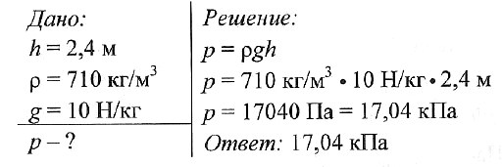

**Задача №2. Плотность спирта 800 кг/м3. Какова будет высота столба спирта при давлении 2,4 кПа?**

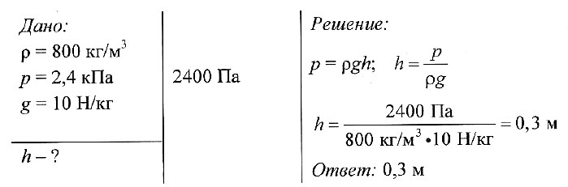

**Задача №3. В цилиндре с маслом на поршень действует сила 40 Н. Чему равна сила давления на внутреннюю поверхность цилиндра площадью 8 дм2? Площадь поршня 2,5 см2. Вес масла не учитывайте.**

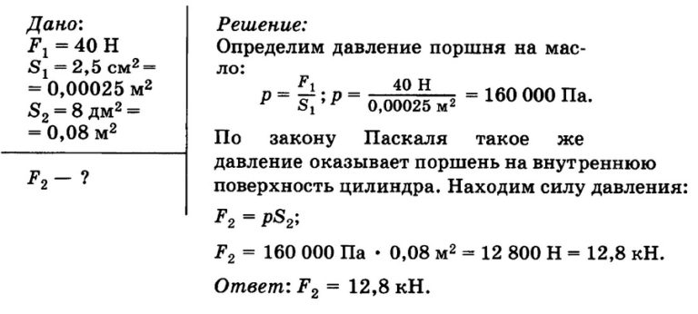

**Задача №4. Вычислите давление и силу давления керосина на дно бака площадью 50 дм2, если высота столба керосина в баке 40 см.**

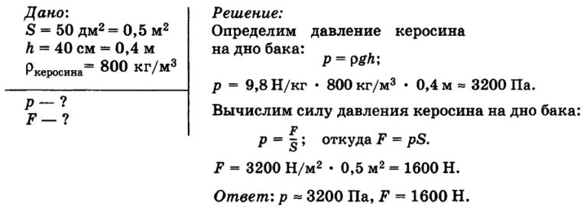

**Задача №5. В мензурку, площадь дна которой 20 см2, налита вода до высоты 10 см. Сколько граммов воды налито? Чему равно давление воды на дно мензурки?**

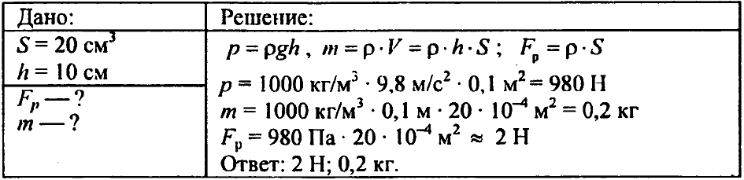

**Задача №6. Человек стоит на кожаном мешке с водой. Рассчитайте, на какую высоту поднимается вода в трубке, если масса человека 75 кг, площадь соприкасающейся с мешком поверхности платформы 1000 см2.**

|  |  |
| --- | --- |
| C:\Users\Аминка\Desktop\2022-02-02_18-25-27.png | C:\Users\Аминка\Desktop\430.png |

**Задачи на Сообщающиеся сосуды**

**Сообщающиеся сосуды** — два или более соединённых между собой сосудов (ниже уровни жидкости), в которых жидкость может свободно перетекать из одного сосуда в другой.

|  |
| --- |
| **Закон сообщающихся сосудов: в открытых сообщающихся сосудах любой формы при равновесии давление жидкости на любом горизонтальном уровне одинаково.** |

Схематически это выглядит таким образом, что в точках *А* и *В ⇒* **рA = рB**.

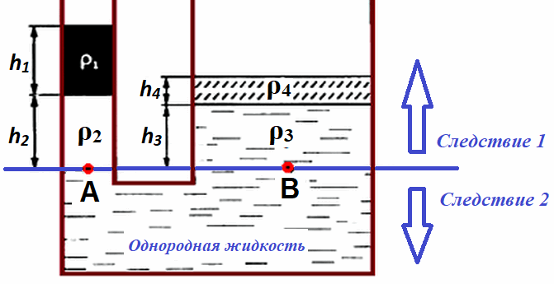

#### ρ****1g****h****1 +****ρ****2g****h****2 =****ρ****3g****h****3 +****ρ****4g****h****4****

Обратите внимание! Ниже уровня, на котором находятся точки А и В, жидкость однородна. Обозначения: **р** — давление, **ρ** — плотность, ***h*** — высота, **g** — ускорение свободного падения (9,8 м/с^2).

**Следствие 1:** в открытых сообщающихся сосудах при равновесии высоты столбов жидкостей, отсчитываемые от уровня, ниже которого жидкость однородна, обратно пропорциональны плотностям этих жидкостей.

**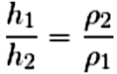**

**Следствие 2:** в открытых сообщающихся сосудах при равновесии однородная жидкость всегда устанавливается на одинаковом уровне независимо от формы сосудов.

В ***гидравлическом прессе*** сообщающиеся сосуды разных сечений **S2** и **S1** заполненные однородной жидкостью, используют для получения выигрыша в силе — **F2/F1**, равного — **S2/S1**.

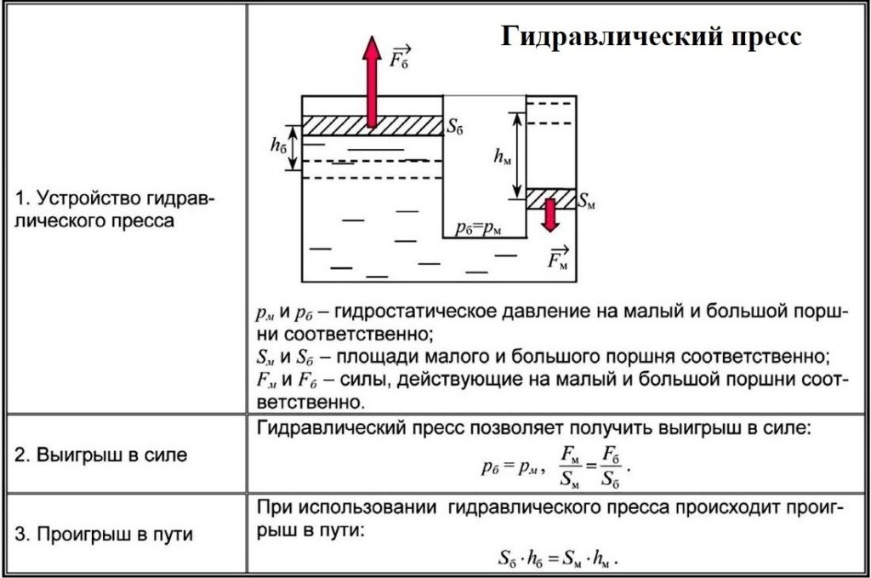

### ****ПРИМЕРЫ РЕШЕНИЯ ЗАДАЧ****

Задача № 1.  **В левом колене сообщающихся сосудов налита вода, в правом — керосин. Высота столба керосина 20 см. Рассчитайте, на сколько уровень воды в левом колене ниже верхнего уровня керосина.**

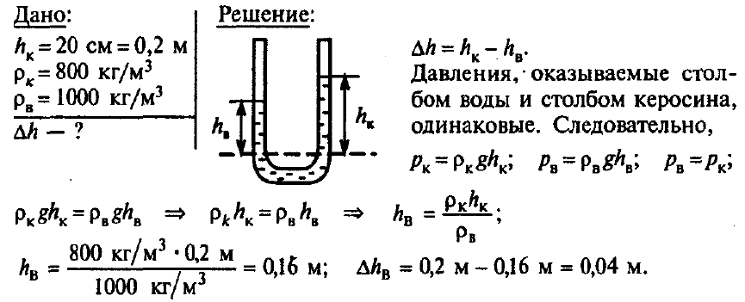

Задача № 2.  **В сообщающихся сосудах находятся ртуть и вода. Высота столба воды 68 см. Какой высоты столб керосина следует налить в левое колено, чтобы ртуть установилась на одинаковом уровне?**

**Указание к решению:** давления в обеих трубках сообщающихся сосудов должны быть одинаковыми. При этом сравниваются давления столбов над уровнем однородной жидкости в обеих трубках. В данном случае уровень ртути одинаков в правом и левом колене, поэтому давления, оказываемые керосином и водой, должны тоже быть одинаковыми.

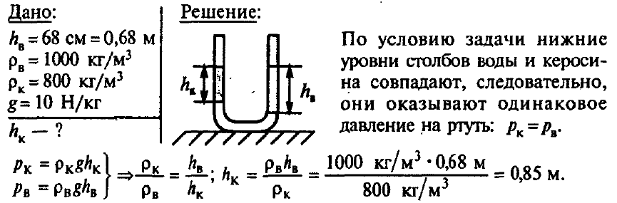

Задача № 3. **Уровень жидкостей в сосудах одинаковый. В левом налита вода, в правом — керосин. Одинаковы ли давления на дно? Одинаковы ли давления на кран? Будет ли переливаться жидкость из одного сосуда в другой, если открыть кран?**

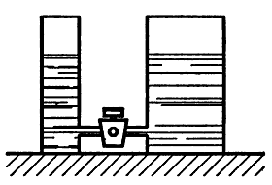  **Давление воды на дно и кран больше**, чем давление керосина, так как плотность воды больше плотности керосина, а давление жидкости зависит от плотности и высоты столба (уровень жидкостей одинаков). Поэтому при открытом кране **вода потечет в сосуд с керосином**, пока давление воды не станет равным давлению керосина.

Задача № 4. **В сообщающихся сосудах находятся ртуть, вода и керосин. Какова высота слоя керосина, если высота столба воды равна 20 см и уровень ртути в правом колене ниже, чем в левом, на 0,5 см?**

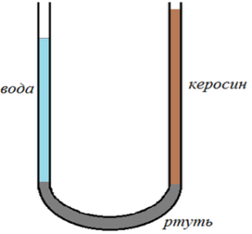

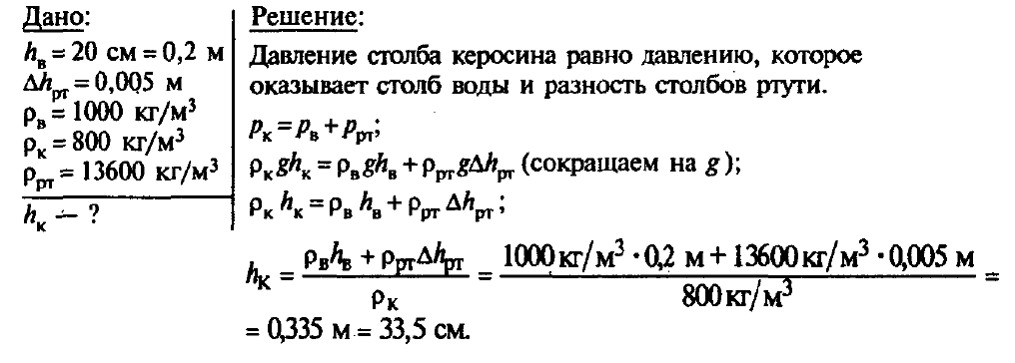

Задача № 5. **Площадь малого поршня гидравлического пресса равна 10 см2, большого — 50 см2. На малый поршень поместили гирю массой 1 кг. Какой груз нужно поместить на большой поршень, чтобы жидкость осталась в равновесии?**

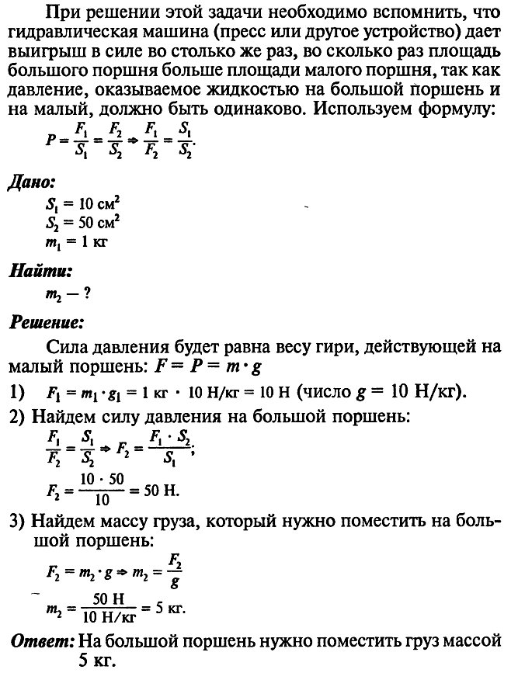

## Архимедова сила: что это такое и как действует

**Закон Архимеда*: на тело, погружённое в жидкость или газ, действует выталкивающая сила, равная весу жидкости или газа в объёме погружённой части тела.***

Эта выталкивающая сила и называется **силой Архимеда**.

**Формула силы Архимеда**

На любой объект, погружённый в воду, действует выталкивающая сила, равная весу вытесненной им жидкости. Таким образом, вес объекта, погружённого в воду, будет отличаться от его веса в воздухе в меньшую сторону. Разница будет равна весу вытесненной воды.

Чем больше плотность среды — тем меньше вес. Именно поэтому погрузившись в воду, мы можем легко поднять другого человека.

Выталкивающая сила зависит от трёх факторов:

* плотности жидкости или газа (*p*);
* ускорения свободного падения (*g*);
* объёма погружённой части тела (*V*).

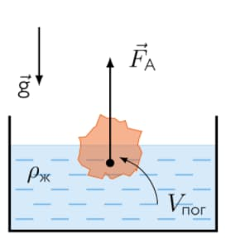

Сопоставив эти данные, получаем формулу:



**Как действует сила Архимеда**

Поскольку сила Архимеда, действующая на тело, зависит от объёма его погружённой части и плотности среды, в которой оно находится, можно рассчитать, как поведёт себя то или иное тело в определённой жидкости или газе.

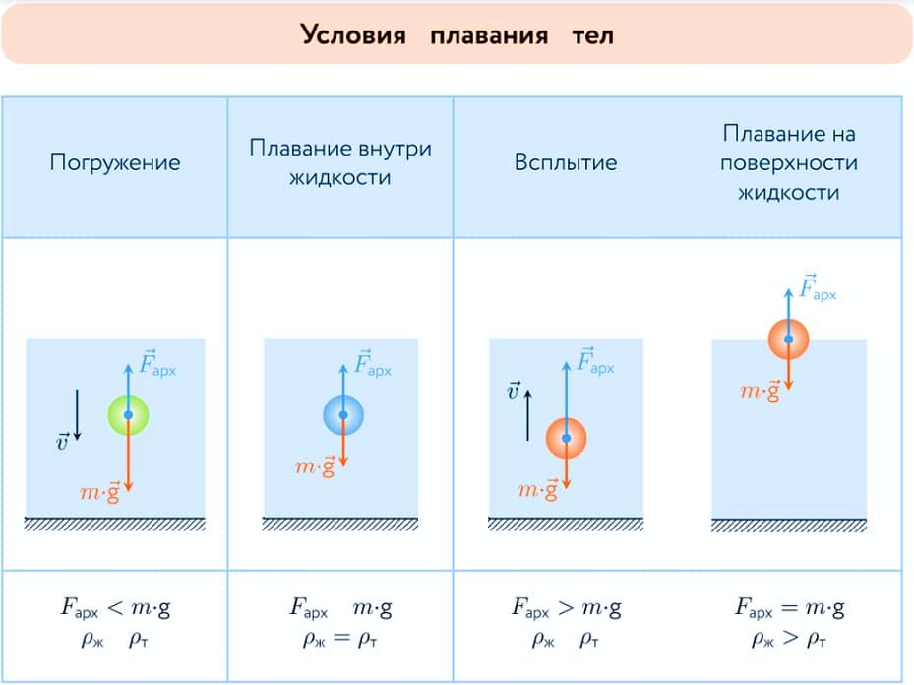

Если плотность тела меньше плотности жидкости или газа — оно будет плавать на поверхности.

Если плотности тела и жидкости или газа равны — тело будет находиться в безразличном равновесии в толще жидкости или газа.

Если плотность тела больше, чем плотность жидкости или газа, — оно уйдёт на дно.

**Когда сила Архимеда не работает**

* Если тело плотно прилегает к поверхности. Если между телом и поверхностью нет жидкости или газа — нет и выталкивающей силы. Именно поэтому подводным лодкам нельзя ложиться на илистое дно — мощности их двигателей не хватит, чтобы преодолеть давление толщи воды сверху.
* В невесомости. Наличие веса у жидкости или газа — обязательное условие для возникновения архимедовой силы. В состоянии невесомости горячий воздух не поднимается, а холодный не опускается. Поэтому на МКС создают принудительную конвекцию воздуха с помощью вентиляторов.
* В растворах и смесях. Если в воду налить спирт, на него не будет действовать сила Архимеда, хотя плотность спирта меньше плотности воды. Поскольку связь между молекулами спирта слабее, чем связь молекул воды, он растворится в воде, и образуется новая жидкость — водный раствор спирта.